TERMO DE COMPROMISSO DE ADESÃO

Eu, CPF Matriculado no curso , turma , aceito participar do Programa de Assistência Estudantil 202 , do IFMG Campus , como beneficiário da modalidade indicada abaixo, fazendo jus ao seguinte valor:

( ) Bolsa permanência 01-Valor R$ 445,00 (10) parcelas ( ) Bolsa permanência 02-Valor R$ 335,00 (10) parcelas ( ) Bolsa Permanência 03-Valor R$ 225,00 (10) parcelas ( ) Bolsa Permanência 04 -Valor R$ 170,00 (10) parcelas ( ) Alimentação – não se aplica ao campus
( ) Moradia – não se aplica ao campus
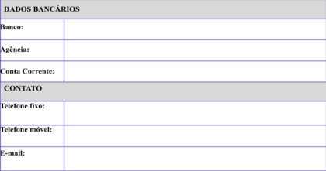
Declaro conhecer as regras da Política de Assistência Estudantil contidas na Resolução nº 09, de 03 de julho de 2020 e no Edital nº /202 , do Instituto Federal de Educação, Ciência e Tecnologia de Minas Gerais, campus Governador Valadares, estando ciente da possibilidade de ser acompanhado pelo setor responsável pela Assistência Estudantil do campus e de que, sempre que solicitado(a), deverei entrar em contato ou justificar a impossibilidade. Qualquer descumprimento às regras da Política implicará no meu desligamento automático.

, de de 202 .

Assinatura do beneficiário

Assinatura do responsável (caso o beneficiário seja menor de 18 anos)

